DIPLODOCUS
Diplodocus est probablement l'un des dinosaures les plus connus. Son nom signifie « Double poutre).
Il pesait 10 à 20 tonnes et pouvait mesurer 30 mètres de long (la longueur du champs de l’école).
Il vivait il y a 150 millions d’années pendant le Jurrasique.
Il a été découvert aux Etats-Unis en 1877.
Ses dents étaient minces et ressemblaient à des crayons. Elles n'occupaient pas toute la longueur de la mâchoire. Situées à l'avant de sa bouche, elles formaient une sorte de peigne. Ses dents ne lui permettaient pas de mastiquer les plantes dures et résistantes, il devait donc manger les plantes plus molles et tendres.
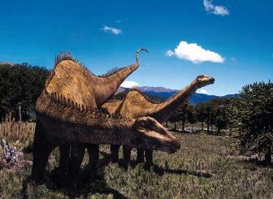
Il mangeait sans doute les fougères et les arbustes qui poussaient près du sol.

On pense que Diplodocus mangeait les feuilles en haut des arbres. Il semble que la plupart du temps, quand Diplodocus marchait ou restait debout au repos, il tenait son cou à l'horizontale. Il savait lever le cou pour atteindre le sommet des arbres mais il ne pouvait sans doute pas le maintenir longtemps dans cette position. Diplodocus disposait d'une arme efficace contre les carnivores : sa longue queue. Il la bougeait grâce à des muscles puissants. Elle se terminait par un bout fin. Il la balançait à toute allure et chassait les prédateurs en donnant un coup violent, comme un fouet qui claque.
